Краткосрочный план
Предмет: познание мира  Раздел/Сквозная тема: Моя семья и друзья  Подраздел: Я и моя семья. |  |  |  | Школа: КГУ "Пескинская средняя школа"
Дата: 23.04.2021 г |  |  |  | ФИО учителя: Байсалбаева А.Т.
Класс: 1 |  |  |  | Количество присутствующих: |  | отсутствующих:
Тема урока |  | Моя семья
Цели обучения |  | 1.1.1.1 Исследуя различные источники, понимать и объяснять значение понятия «семья»  1.1.1.2 Определять свою родственную позицию относительно других членов семьи  1.1.6.1 - описывать один из семейных праздников
Цели урока по SMART |  | Все учащиеся смогут: рассказать о своей семье, об обязанностях каждого члена семьи.  Большинство учащихся смогут: назвать традиции семьи, описать один из семейных праздников.  Некоторые учащиеся смогут: определить свое место в системе родственных связей относительно других членов семьи.
Критерии успеха |  | -расскажут о своей семье, об обязанностях каждого члена семьи  - назовут свою семейную традицию - выскажут свою точку зрения о характере взаимоотношений в семье.
Языковые цели |  | Учащиеся объяснят свои мысли и чувства по отношению к дому, к своей семье. Трехъязычие Семья- отбасы - family Дедушка- ата - grandfather Бабушка- әже - grandmather Мама – ана -mother Папа – әке -father Брат – аға -brother Сестра – қарындас -sister  Полезные выражения для диалога: Что такое семья? Как ты проявляешь заботу о семье?  Какие бывают семейные праздники?  Какие семейные праздники сильно впечатлили тебя, опиши их.
Привитие ценностей |  | Ценности, основанные на национальной идее «Мәңгілік ел»: уважение, сотрудничество, труд и творчество, открытость, высоконравственные поступки относительно самого себя и других.
Межпредметные связи |  | Трехъязычие. Казахский язык. Английский язык художественный труд- портрет моей семьи
Навыки использования ИКТ |  | Презентация
Предварительные знания |  | Как зовут маму, папу, братьев и сестёр.  Кто еще входит в состав семьи.
Ход урока
Запланированные этапы урока | Запланированная деятельность на уроке |  |  |  |  |  | Ресурсы
Начало урока | Создание коллаборативной среды  С добрым утром. Начат день,  Первым делом гоним лень.  На уроке не зевать,  А работать и читать.  На уроке будь старательным,  Будь спокойным и внимательным.  Всё пиши, не отставая,  Слушай, не перебивая.  Говорите чётко, внятно,  Чтобы было всё понятно.  Если хочешь отвечать  Надо руку поднимать.  Собирайтесь, дети, в круг.  Я – твой друг и ты – мой друг.  Крепко за руки возьмитесь  И друг другу улыбнитесь!  (К) Актуализация знаний. Целеполагание. Создание условий для погружения в урок.  Ребята, сегодня на уроке мы поговорим о чем-то приятном и согревающем душу каждого человека. А вот о чем, вы узнаете, отгадав загадки.  Загадки:  Он трудился не от скуки  У него в мозолях руки,  А теперь он стар и сед  Мой родной, любимый…  Дед - ата-grandfather  Ароматное варенье  Пироги на угощенье,  Вкусные оладушки  У любимой…  Бабушки - әже- grandmather  Без чего на белом свете  Взрослым не прожить и детям?  Кто поддержит вас, друзья?  Ваша дружная…  Семья- отбасы- family  Трехъязычие: -аудирование  Семья- отбасы - family  Дедушка- ата - grandfather  Бабушка- әже - grandmather  Мама – ана -mother  Папа – әке -father  Брат – аға -brother  Сестра – қарындас –sister  ФО «Похвала»  (Г) Деление на группы. Я предлагаю, каждому из вас подойти к доске и выбрать любую карточку. (Перед учащимися карточки членов семьи, таким образом вы разделились на группы)  (ДО – разные уровни заданий)  (Г) Задание - стартер "Собери и разгадай"  1 группа - Разгадайте ребус  2 группа- "Собери картинку"  ФО «Лайк»  ДО и оказание поддержки  ДО (П)  Проблемный вопрос:  А что такое "семья"?  Обсуждение в парах. Высказывания детей ФО «Молодец!» |  |  |  |  |  | Презентация  Карточки на говорящую стену  Слайд презентации  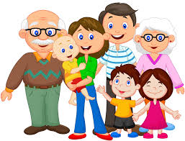  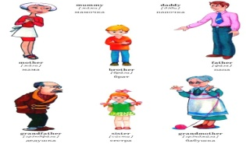  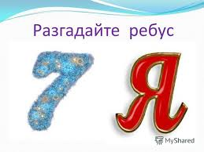  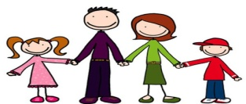
Середина урока | (К) Игра: «Расскажи о своей семье» Расскажите о своей семье.  Как тебя ласково зовут дома?  Расскажите об обязанностях каждого члена семьи.  ФО «Звёздочки»  Семья - это близкие и родные люди. В каждой семье очень важны добрые отношения. В семье начинается жизнь человека, формирование его как гражданина. Если ребенок получает хорошее воспитание в семье, когда он вырастет, он станет воспитанным и умным человеком. Каждый ребенок способен помогать членам своей семьи, слушаться взрослых. Семью объединяют традиции. Что же такое традиции? Высказывание детей Глоссарий. Семейные традиции- передаваемые из поколения в поколение обычаи, порядки, правила поведения.  Какие праздники по традиции отмечают в вашей семье?  КО (И) Прослушайте стихотворения и выберите номер стихотворения, в котором говорится о семье.  Уровень мышления: знание, понимание, применение  1.  Вокруг меня веселье, ребячий шум и крик. Сегодня новоселье справляет Снеговик. Ведёрко на головке,  Отличный нос морковкой.  2.  Отец и мать, и дети дружно  Сидят за праздничным столом,  И вместе им совсем не скучно,  А интересно впятером…  Дескрипторы:  - выбирает стихотворение о семье.  - объясняет свой выбор стихотворения.  Составить рассказ о семейном празднике. Уровень мышления: знание, понимание, анализ  Критерии: Дескрипторы:  - составляет рассказ о семейном празднике - называет семейный праздник - составляет рассказ о семейном празднике -делится впечатлением о празднике  ФО "Словесная похвала"  (Г) Работа в группах.  Упражнение «Оживи картинку»  У вас на партах картинка с изображением праздника. Обсудите в группах и сделайте инсценировку того, что на них изображено, а мы попробуем догадаться о каком празднике идет речь.  Взаимооценивание  ФО "Аплодисменты"  (К) Рассмотрите картинки на странице 31.Расскажите какие из этих традиций вы видели.  Применение приобретенных знаний и развитие навыков  (Г) Упражнение" А знаешь ли ты?" Что вы знаете о празднике Наурыз?  ФО "Похвала"  Наурыз- праздник весеннего обновления. Для восточных народов Наурыз все равно, что Новый год, ведь оба праздника считают вестниками новой жизни. Его отмечают с 21 на 22 марта. В этот день люди нарядно одеваются, ходят друг к другу в гости и не смолкают добрые пожелания. На праздник готовят традиционное блюдо Наурыз-коже. Состоящее из семи ингредиентов. Эти компоненты символизируют счастье, удачу, мудрость, здоровье, богатство, быстрый рост, покровительство неба.  У каждой семьи есть своя история. Есть она и у твоей семьи. Это прошлое твоих родителей, бабушек и дедушек. Такую историю семьи называют "родословная".  Обратимся к глоссарию.  История семьи, перечень поколений одного рода.  Откройте рабочую тетрадь на странице 20, рабочий лист 18. Давайте внимательно рассмотрим "Родословную". Обратите внимание на правильное расположение: фотографии старших членов семьи расположены -ниже, а фотографии младшего поколения — выше. Как вы думаете, почему родословную сравнивают с деревом? Чем глубже корни (обычаи, традиции, ценности), тем прочнее дерево.  Физминутка «Семейная зарядка»  (К) Игра « Кто кому кто?» (3 -2 минуты) Ты кто для мамы? (дочь, сын)  Кто называет тебя сыном? (папа, мама)  Ты кто для бабушки и дедушки? (внук, внучка) У твоего папы есть мама. Кто она тебе? (бабушка) У мамы твоей есть сестра. Кто она тебе? (тетя)  ФО «Лайк»  Пальчиковая гимнастика  Этот пальчик – дедушка,  Этот пальчик – бабушка,  Этот пальчик – папа,  Этот пальчик – мама,  Этот пальчик – я.  Вместе дружная семья.  (И)«Портрет моей семьи» (5 минут)  Предлагаю вам нарисовать свою семью и написать свое имя, имена мамы, папы, бабушки, дедушки, брата, сестры. (печатными буквами) и назвать на трех языках. Трехъязычие: говорение  Семья- отбасы - family  Дедушка- ата - grandfather  Бабушка- әже - grandmather  Мама – ана -mother  Папа – әке -father  Брат – аға -brother  Сестра – қарындас -sister  ФО «Дорожка успеха» |  |  |  |  |  | Слайд презентации  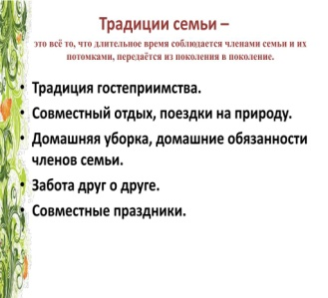  Слайд презентации  Картинка  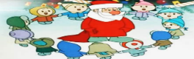  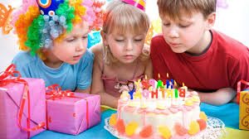  Учебник: "Моя семья" стр.31  Слайд презентации  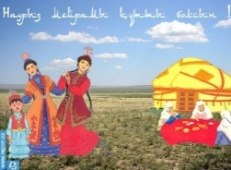  Рабочая тетрадь:  Родословная, рабочий лист 18, с. 20.  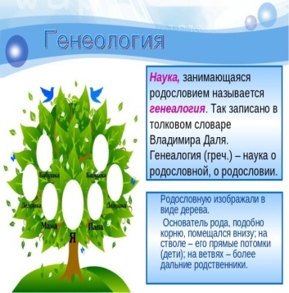  Физкультминутка: 1 минута  https://youtu.be/YmadQ1IhQ4s
Критерии успеха | Учащиеся ответили на все вопросы. Учащиеся могут нарисовать свою семью. Более способные могут написать свое имя, имена мамы, папы, бабушки, дедушки, брата, сестры и назвать на трех языках.
Конец урока | Итог урока. Рефлексия  Прием «Корзина настроения»  Закончи фразу:  Мне было интересно...  Я узнал...  Мне захотелось...  Мне было трудно…  Я смог…
Дифференциация – каким образом Вы планируете оказать больше поддержки? Какие задачи Вы планируете поставить перед более способными учащимися? |  |  | Оценивание – как Вы планируете проверить уровень усвоения материала учащимися? |  | Здоровье и соблюдение техники безопасности
ДО (Г) – Стартер "Собери и разгадай"  Разноуровневые задания  ДО (П) Проблемный вопрос.  А что такое "семья"?  Диалог и оказание поддержки |  |  | КО (И) Составить рассказ о семейном празднике.  ФО «Похвала» ФО "Словесная похвала"  ФО "Аплодисменты" ФО «Лайк» ФО «Дорожка успеха» ФО «Улыбка»  Учащиеся узнали:  Что такое "семья".  Что такое традиция.  Что такое "родословная".  Учащиеся научились:  определять свое место в системе родственных связей относительно других членов семьи.  (К) Игра « Кто кому кто?» |  | Физминутка «Семейная зарядка»  Осенью, весною,  Летом и зимой.  Мы во двор выходим  Дружною семьёй.  Встанем в круг, и по порядку  Каждый делает зарядку.  Мама руки поднимает.  Папа бодро приседает.  Повороты вправо-влево  Делает мой братик Сева.  А я сам бегу трусцой  И качаю головой.  Дети выполняют соответствующие движения.  Пальчиковая гимнастика  Этот пальчик – дедушка, Этот пальчик – бабушка, Этот пальчик – папа, Этот пальчик – мама, Этот пальчик – я. Вместе дружная семья.

